Средняя общеобразовательная школа-лицей №75

Урок
по изобразительному художественному искусству
для 5 А- класса на тему:
“Симметрия и асимметрия”

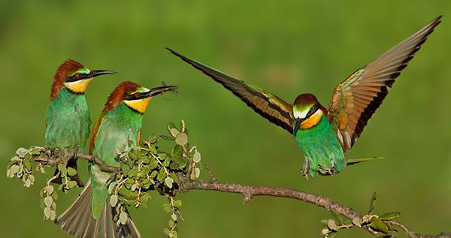

Учитель по ИХТ: Темирова Н.Т

БИШКЕК-2020

Изобразительное художественное искусство
Учитель: Темирова Наргизахон Турдибаевна
Класс: 5 А дата: 26.11.2020г
Тема урока: Симметрия и ассимметрия в изобразительном искусстве.
Цели занятия:
Когнитивные цели: расскажут сведении о симметрии- асимметрии, активизируя творческое воображение и нарисуют рисунки по теме.
Социокультурные цели: сумеют выразить в рисунке свои зрительные представления и воспитают интерес, любовь к искусству
Лингвистические цели: учащиеся должны рассказать о своих работах, используя речевые опоры по теме «Симметрия и асимметрия»
Вид изобразительной деятельности: живописная
Тип урока: изучение нового материала, онлайн.
Форма работ: индивидуальная
Ресурсы: смартфоны, через ватсап

Ход урока.
Этап  урока | Деятельность учителя | Деятельность ученика
Орг. момент | Здравствуйте, ребята! | Здороваются, отмечаются в группу.
Актуализация | Ознакомление с темой и целями урока.  Применение графического организотора.  Диаграмма Венна.  Симметрия-одна из наиболее ярких и наглядно проявляющихся свойств композиции средство, с помощью которого организуется форма предмета (зданий, машин, станков, бытовых приборов и т. п.) или композиции, где элементы расположены правильно относительно плоскости, оси или центра.  В асимметричной композиции-расположение обьектов может быть самым разнообразным в зависимости от сюжета и замысла произведения, левая и правая половины неуровновешины. | Знакомство темой.  Дети заполняют диаграмма Венна.  Симметрия общие Асимметрия
Закрепление изученного  материала.  8-минут. | Беседа по картине.  Ребята расскажите мне об этой картине.  Разные иллюстрации взятые из интернета. Сюжеты, памятники города Бишкек, насекомые и т.д. | Дети отправляют голосовой сообщение через ватсап, об этой что видят на картине.  Обсуждение.
Практическая работа. | Ребята нарисуйте день и ночь. В этом рисунке используйте все правила симметрии и асимметрии. | Практическая работа:  Учащиеся начинают рисовать рисунки.
Итого урока | Что нового открыли вы для себя? | Для меня было интересно……..  …….. об этом узнала сегодня.
Домашняя  Задание. | Учитель:  Нарисовать животных на тему симметрия и асимметрия. | Записывают домашнее задание в дневниках.

Иллюстрация к уроку.
